Soluções Express

NOMES

Cauhe Sanches Matheus

Felipe Gomes de Meneses

Felipe Torolho

Rafaela Meirelles Artico

Diagrama Conceitual
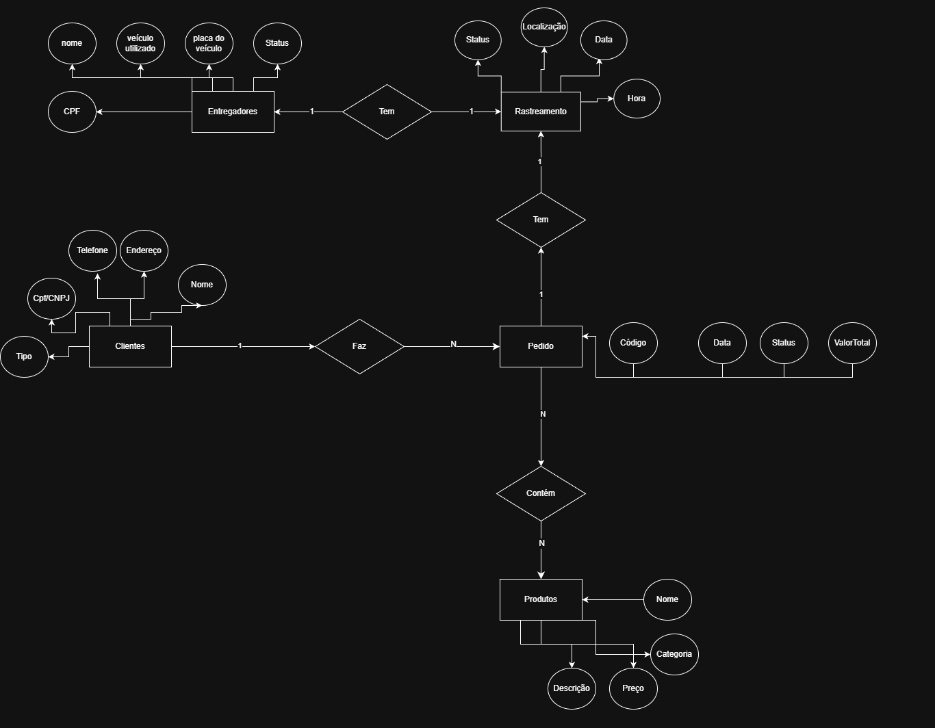
Esse diagrama demonstra como os clientes realizam pedidos, que contêm produtos, são acompanhados por rastreamento e estão associados aos entregadores responsáveis pela entrega.

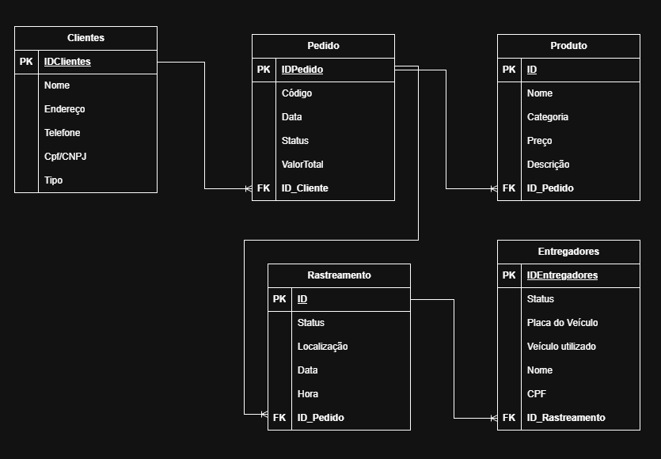
Diagrama Lógico

Esse modelo lógico é organizado por tabelas de clientes, pedidos, produtos, rastreamento e entregadores. Ele mostra as chaves primárias e estrangeiras que conectam as informações, permitindo o controle dos pedidos, dos itens incluídos, do acompanhamento das entregas e dos responsáveis pela entrega.

Formas 1FN, 2FN e 3FN
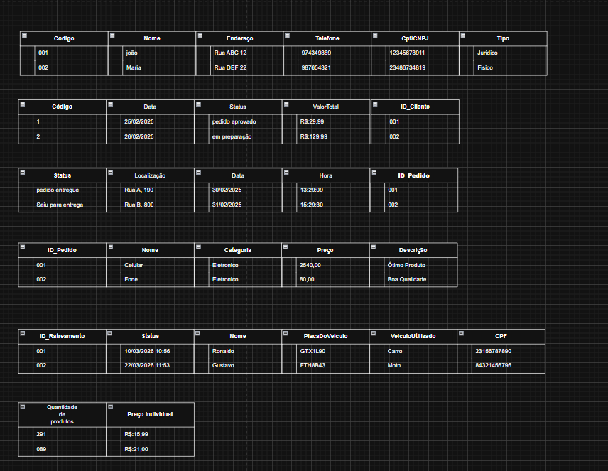

Na 1ª Forma Normal (1FN), as tabelas apresentam dados organizados em colunas com valores atômicos, ou seja, sem campos com múltiplas informações no mesmo atributo e sem repetições em uma única célula.
Na 2ª Forma Normal (2FN), as informações estão separadas em tabelas diferentes, como clientes, pedidos, produtos e rastreamento, evitando dependências parciais e garantindo que cada dado dependa totalmente de sua chave primária.
Já na 3ª Forma Normal (3FN), o modelo elimina dependências transitivas, mantendo apenas informações diretamente relacionadas à chave principal de cada tabela. Assim, dados como cliente, pedido e entrega ficam organizados de forma independente, reduzindo redundâncias e melhorando a integridade do banco.

Diagrama Físico
https://github.com/FelipeGomes67/Mesa3_Solucoes_Express

O link acima redireciona ao diagrama físico projetado

